LAB 4
Họ và tên: Phạm Ngọc Khôi
MSSV: 1250080086
Lớp: CNPM2

- Hoạt động nghiệp vụ
Hệ thống E – Shopping được xây dựng để phục vụ việc bán hàng trực tuyến của cửa hàng ABC với các hoạt động chính như sau:
- Hệ thống kết nối với Hệ thống quản lý sản phẩm có sẵn để lấy và hiển thị thông tin sản phẩm theo từng nhóm.
- Khách hàng xem danh sách, xem chi tiết sản phẩm và đưa sản phẩm vào giỏ hàng.
- Khách hàng có thể quản lý giỏ hàng: xem danh sách, loại bỏ sản phẩm hoặc cập nhật số lượng cần mua.
- Để đặt hàng, khách hàng phải đăng nhập hoặc đăng ký tài khoản mới.
- Quá trình tính tiền bao gồm: chọn hình thức giao hàng, tính phí vận chuyển dựa trên địa chỉ và trị giá đơn hàng, nhập thông tin người nhận hàng và nhập thông tin thẻ tín dụng.
- Hệ thống kết nối với Dịch vụ thanh toán trực tuyến để xác thực thẻ; nếu thành công, đơn hàng được ghi nhận và hệ thống gửi email xác nhận cho khách hàng.

- Các chức năng chính
Các chức năng chính của hệ thống là:
- Đăng ký/Đăng nhập tài khoản.
- Tra cứu và xem thông tin sản phẩm.
- Quản lý giỏ hàng trực tuyến.
- Lập đơn đặt hàng và tính phí giao hàng.
- Thanh toán trực tuyến.

- Nhóm chức năng hệ thống
Nhóm chức năng | Đầu vào | Xử lý | Đầu ra
Quản lý tài khoản | Thông tin đăng ký (Họ và tên, SĐT, email,…)/Thông tin đăng nhập | Xác thực dữ liệu, kiểm tra trùng lặp, mã hóa mật khẩu, kiểm tra tài khoản | Tài khoản được tạo mới/Trạng thái đăng nhập thành công
Duyệt sản phẩm | Lựa chọn nhóm sản phẩm/Từ khóa tìm kiếm | Gửi yêu cầu đến Hệ thống quản lý sản phẩm hiện hữu để truy xuất dữ liệu | Danh sách sản phẩm, chi tiết thông số, giá bán, tình trạng hàng.
Quản lý giỏ hàng | Sản phẩm được chọn, số lượng, hành động (thêm/xóa). | Tính toán tổng tạm tính, cập nhật danh sách item trong phiên làm việc. | Giỏ hàng hiện tại với chi tiết các món và tổng số lượng.
Đặt hàng & Giao hàng | Địa chỉ giao, loại phiếu đặt hàng (Thường, Nhanh, Nhanh trong ngày). | Tính phí vận chuyển dựa vào loại phiếu và đối chiếu tổng tiền hóa đơn để xét miễn phí. | Tổng trị giá đơn hàng (đã gồm phí ship), thông tin người nhận.
Thanh toán trực tuyến | Thông tin thẻ (Loại thẻ, Số thẻ, Ngày hết hạn, CSV, Tên chủ thẻ). | Gửi thông tin sang Dịch vụ thanh toán trực tuyến để kiểm tra hợp lệ và trừ tiền. | Trạng thái giao dịch (Thành công/Thất bại), Đơn hàng được ghi nhận, Email xác nhận.

- Tác nhân và hệ thống bên ngoài

Tác nhân/Hệ thống | Loại | Vai trò
Khách hàng | Tác nhân chính | Người trực tiếp sử dụng hệ thống để xem hàng, đăng ký, đặt hàng và thanh toán.
Hệ thống quản lý sản phẩm | Hệ thống bên ngoài | Cung cấp toàn bộ dữ liệu về sản phẩm, giá bán, kho hàng cho hệ thống e-SHOPPING.
Dịch vụ thanh toán hệ thống | Hệ thống bên ngoài | Kiểm tra tính hợp lệ của thẻ tín dụng và xử lý giao dịch trừ tiền của khách hàng.
Dịch vụ Email | Hệ thống bên ngoài | Gửi email xác nhận đơn hàng tự động cho khách sau khi thanh toán thành công.

- Quy định nghiệp vụ
Mã QĐ | Nội dung quy định
QD01 | Hình thức giao hàng: Có 3 loại phiếu đặt hàng: thường, chuyển phát nhanh, chuyển phát nhanh trong ngày (khác nhau về đơn giá và thời gian)
QD02 | Chính sách miễn phí vận chuyển: Miễn phí chuyển phát nhanh nếu tổng trị giá >= 1.000.000 đ. Miễn phí chuyển phát nhanh trong ngày nếu tổng trị giá >= 5.000.000 đ.
QD03 | Người nhận hàng: Khách hàng được phép nhập thông tin người nhận hàng khác với thông tin người mua (dùng khi tặng quà).
QD04 | Định dạng số thẻ tín dụng: Thẻ Visa/Master/Discover phải có 16 chữ số; Thẻ American Express phải có 15 chữ số.
QD05 | Định dạng mã CSV: Đối với Visa/Master/Discover mã CSV có 3 chữ số; đối với American Express mã CSV có 4 chữ số.
QD06 | Bảo mật thông tin: Email xác nhận đặt hàng không được phép chứa thông tin về thẻ tín dụng đã dùng để thanh toán.

- Yêu cầu chức năng
STT | Chức năng | Mô tả
1 | Quản lý Giỏ hàng | Thêm sản phẩm, cập nhật số lượng, xóa sản phẩm ra khỏi giỏ.
2 | Đăng nhập/Đăng ký | Đăng ký tài khoản mới lưu đủ thông tin (SDT, email...) và Đăng nhập để tiến hành đặt hàng.
3 | Tính phí vận chuyển | Tự động tính tiền ship dựa vào địa chỉ, loại hình giao hàng và các quy định miễn phí (QD02).
4 | Thanh toán đơn hàng | Nhập thông tin thẻ hợp lệ theo (QD04, QD05) và kết nối đối tác thanh toán.

- Yêu cầu phi chức năng
Tiêu chuẩn | Yêu cầu
Tích hợp | Hệ thống phải kết nối thông suốt với 3 dịch vụ bên ngoài (Sản phẩm, Thanh toán, Email) qua API/Adapter.
Bảo mật | Mã hóa mật khẩu người dùng. Ẩn thông tin thẻ tín dụng khi gửi email (QD06).
Giao diện | Phát triển trên nền tảng C# WinForms (.NET 4.7.2), kiến trúc UI - Service - Data.

- Biểu đồ Use Case tổng quát
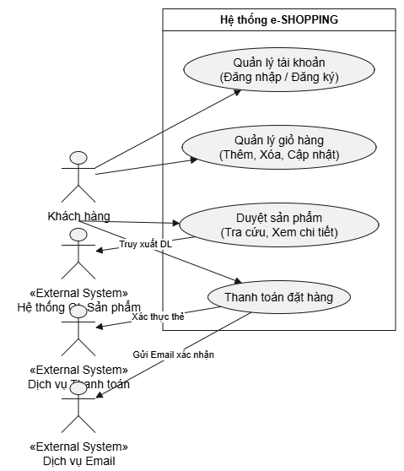
Mô tả: Sơ đồ gồm tác nhân Khách hàng thực hiện các Use Case: Quản lý tài khoản, Duyệt sản phẩm, Quản lý giỏ hàng, và Thanh toán đặt hàng. Các Use Case này có mũi tên giao tiếp với các Hệ thống bên ngoài tương ứng.

- Phân rã Usecase “Thanh toán đặt hàng”
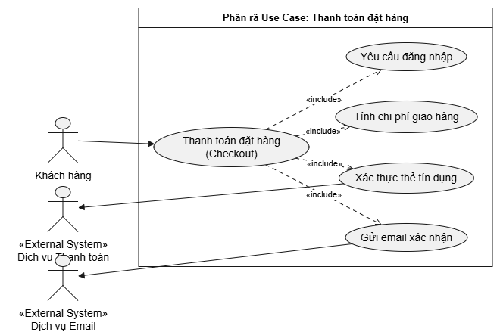
Mô tả: Use Case "Thanh toán đặt hàng" có thể <<include>> (bao gồm) Use Case "Đăng nhập", <<include>> "Tính phí giao hàng" và <<include>> "Xác thực thẻ tín dụng".
- Đặc tả Use Case: Thanh toán đặt hàng

- Tên Use Case: Thanh toán đặt hàng (Checkout).
- Tác nhân chính: Khách hàng.
- Tác nhân phụ: Dịch vụ Thanh toán trực tuyến, Dịch vụ Email.
- Tiền điều kiện: Giỏ hàng của khách hàng có ít nhất 1 sản phẩm và khách hàng đã Đăng nhập.
- Luồng sự kiện chính:
  - Hệ thống hiển thị danh sách sản phẩm cần mua.
  - Khách hàng chọn loại hình giao hàng và nhập thông tin người nhận.
  - Hệ thống tính phí giao hàng và tổng tiền cuối cùng.
  - Khách hàng nhập thông tin thẻ tín dụng.
  - Hệ thống kiểm tra định dạng thẻ (QD04, QD05).
  - Hệ thống gửi thông tin sang Dịch vụ thanh toán để xử lý.
  - Dịch vụ trả về kết quả Thành công.
  - Hệ thống lưu Đơn hàng, làm rỗng Giỏ hàng và gọi Hệ thống Email gửi thư xác nhận.
- Luồng ngoại lệ: Tại bước 5 hoặc 7, nếu thông tin thẻ sai định dạng hoặc thẻ hết tiền, hệ thống báo lỗi và yêu cầu nhập lại hoặc chọn thẻ khác.
- Biểu đồ lớp phân tích

Mô tả các lớp phân tích chính:
- Lớp KhachHang: Chứa thông tin tài khoản như HoTen, NgaySinh, SoCMND, DiaChi, Username, Password, Email.
- Lớp SanPham: Chứa MaSP, TenSP, GiaBan, TinhTrang, NhaSanXuat... Hệ thống lấy dữ liệu lớp này từ hệ thống có sẵn.
- Lớp GioHang: Thuộc tính TongTienTamTinh, chứa một danh sách các ChiTietGioHang.
- Lớp DonHang: Lưu SoDDH, ThoiDiemDat, TongTriGia, ThongTinNguoiNhan (Họ tên, Địa chỉ, SĐT) và HinhThucGiaoHang.
- Lớp ThanhToan: Chứa thông tin để truy vết như LoaiThe, SoThe (đã che), MaGiaoDich.

THIẾT KẾ FORM THANH TOÁN ĐẶT HÀNG
